**SPRAWOZDANIE**   
Zajęcia: Grafika komputerowa

Prowadzący: prof. dr hab. Vasyl Martsenyuk

Laboratorium: 5

Data: 24 kwietnia 2020r

Temat: Geometria trójwymiarowa OpenGL

Wariant: 17-kąt

Imię Nazwisko: Marek Żyła

Informatyka I stopień,

stacjonarne,

4 semestr, Gr.1b

# Polecenie:

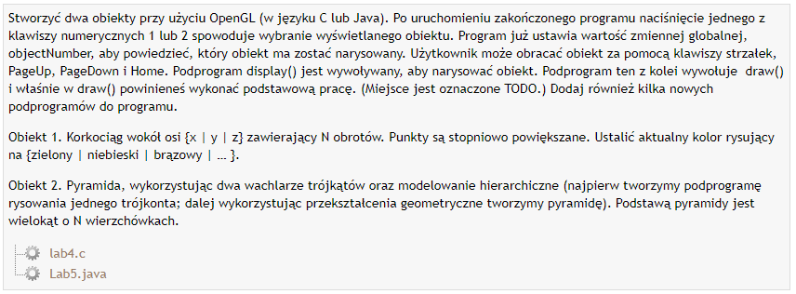

# Wprowadzone Dane:

int promien = 2;

int il_katow = 9;

float wysokosc_spirali = 0f;

float wys= 0.3f;

for(int i = 0 ; i<=18 ;i++) {

gl2.glPointSize(wys);

gl2.glBegin (gl2.GL_POINTS);

if(i<=6)

gl2.glColor3f (1,0,0);

if(i<=12 && i>5)

gl2.glColor3f (0,1,0);

if(i>12)

gl2.glColor3f (0.5f, 0.35f, 0.05f);

gl2.glVertex3f((float)(promien*Math.cos(2*i*Math.PI /il_katow))*wysokosc_spirali, (float)(promien*Math.sin(2*i*Math.PI /il_katow))*wysokosc_spirali,-(float)wys);

wysokosc_spirali +=0.2f;

wys+=0.4f;

gl2.glEnd ();

# Wykorzystane komendy

glPointSize(wys); glBegin (gl2.GL_POINTS); glColor3f (1,0,0); glVertex3f();

glEnd ();

https://github.com/Samo276/GK_lab_5

# Wynik Działania:

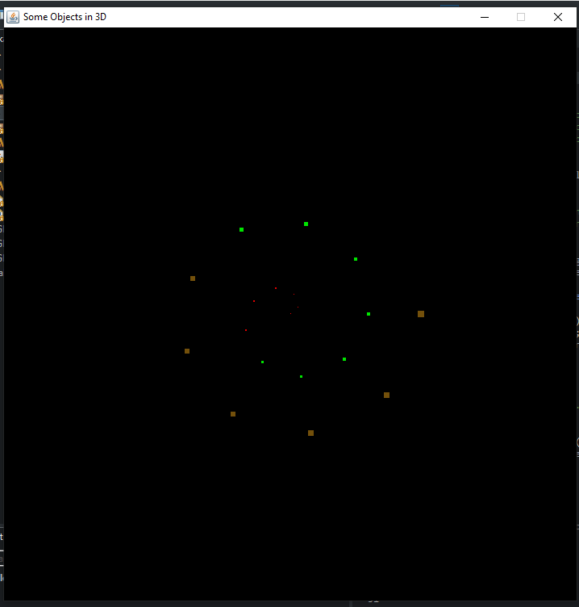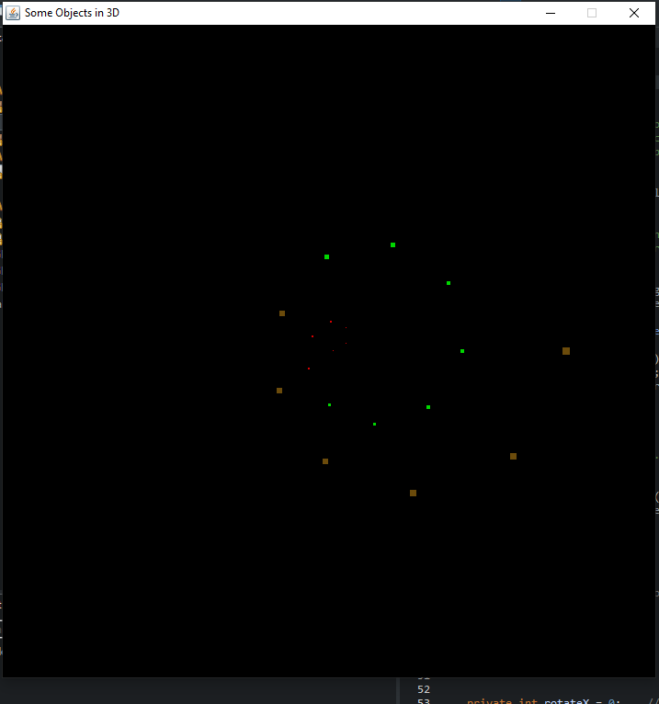

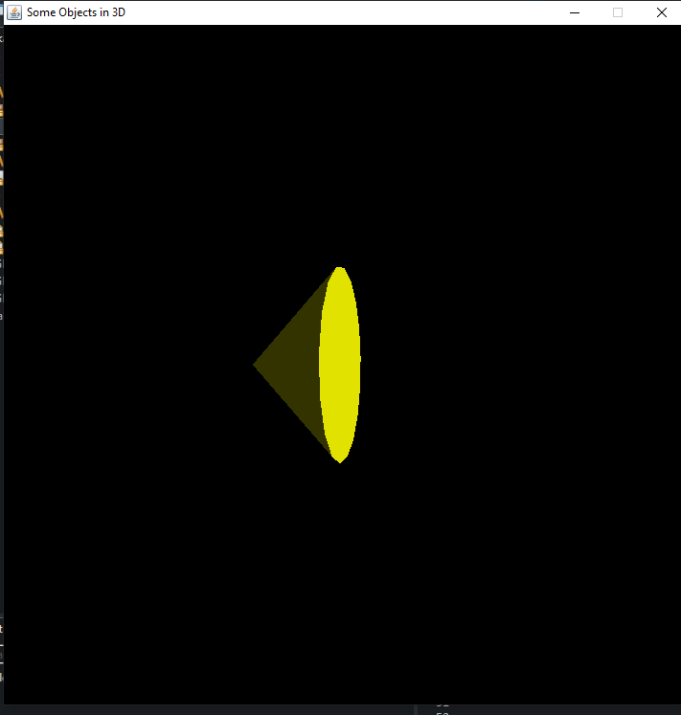

# Wnioski:

Do zrobienia stożka wystarczyłaby jedna funkcja ze zmiennną na wejściu określającą wysokość stożka.